Проверки районных гидротехнических сооружений

в рамках подготовки к прохождению паводка

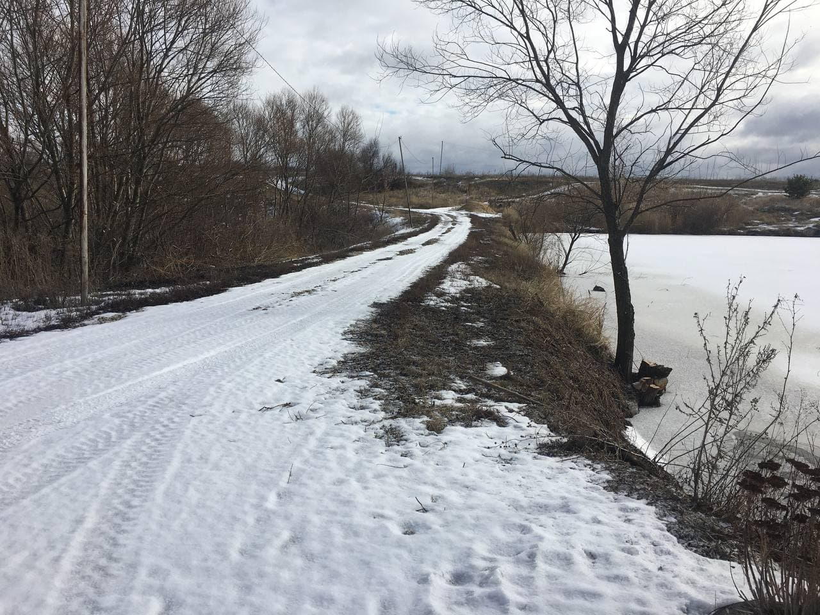
На территории Рамонского района Воронежской области расположено 33 действующих гидротехнических сооружений. В целях безаварийного пропуска весеннего половодья и паводков на территории Воронежской области проводятся комиссионные обследования наиболее опасных объектов, включая бесхозяйные. Уже проведены проверки готовности 20-ти гидротехнических сооружений, расположенных на водоёмах: пруд нижний с. Трещевка Чистополянского СП, пруд верхний Малая Трещевка Сомовского СП, пруд «Барский» с.Большая Трещевка Сомовского СП, пруд нижний с.Больщая Трещевка Сомовского СП, пруд у села Панково, пруд у д. Ольховатка Новоживотиновского СП, Иваново озеро у д. Кулешовка Горожанского СП, пруды Айдаровского сельского поселения.
16 февраля 2021 года в рамках противопаводковых мероприятий прошла межведомственная проверка каскадных прудов и их гидротехнических сооружений на реке Трещевка. Сооружения построены и введены в эксплуатацию в 1960-1980 годы и предназначены для защиты территорий от затопления и подтопления населённых пунктов, а также сельскохозяйственных угодий, в соответствии с проектной документацией и правилами эксплуатации, согласованными с уполномоченными органами Ростехнадзора и департамента природных ресурсов и экологии Воронежской области.
В марте 2021 года дополнительные проверки были проведены сотрудниками сектора экологии и природопользования отдела имущественных и земельных отношений администрации Рамонского муниципального района, в результате чего было установлено, что сооружения находятся в удовлетворительном состоянии и к паводку готовы.
Администрация Рамонского муниципального района контролирует подготовку и прохождение паводка на территории района. Гидрологическая обстановка на территории всего района находится в норме. Уровни воды на прудах не достигают опасных и неблагоприятных отметок, подтоплений нет. На всех прудах пока еще сплошной ледостав, в отдельных местах отмечается вода на льду. На большинстве рек наблюдается размывание ледовых явлений и подвижки льда. На озерах сохраняется ледостав.

